Тема урока: Правила поведения при обнаружении самодельных взрывных устройств и мини-ловушек
Цель для ученика: понять, что такое самодельное взрывное устройство и мини-ловушка, как их распознать, что категорически нельзя делать и как правильно действовать, чтобы сохранить жизнь — свою и окружающих.
Ключевые термины (выпиши в словарик):
- СВУ (самодельное взрывное устройство) — нестандартное взрывное устройство, изготовленное кустарным способом. Может быть спрятано в любой обычной вещи: сумке, коробке, игрушке, банке.
- Мини-ловушка (мина-ловушка) — взрывное устройство, замаскированное под привлекательный или обычный предмет, который человек захочет взять, открыть, сдвинуть. Срабатывает при прикосновении.
- Бесхозный предмет — вещь, которая лежит в необычном месте и у которой нет видимого хозяина.
- Опасная зона — территория вокруг подозрительного предмета, где находиться небезопасно. Минимальный радиус — 100 метров.

Раздел 1. Почему эта тема так важна
Взрывное устройство не всегда выглядит как бомба из кино — с часами и проводами. Чаще всего оно замаскировано под обычную вещь: сумку, пакет, коробку, игрушку, телефон, даже книгу. Именно поэтому его так легко не заметить — или, наоборот, захотеть подобрать.
Аналогия: представь, что ты идёшь по улице и видишь красивый новый телефон на скамейке. Первый порыв — взять. Но если это мини-ловушка, одно касание — и взрыв. Поэтому главное правило этой темы: не трогай то, чему не знаешь хозяина (не положил сам – не бери)

Раздел 2. Что такое СВУ и как его маскируют
Самодельное взрывное устройство (СВУ) — это взрывное устройство, изготовленное не на заводе, а кустарно. В нём обязательно есть:
- Взрывчатое вещество — то, что взрывается.
- Средство взрывания — механизм, который запускает взрыв (таймер, датчик движения, радиоуправление, натянутая проволока).
- Корпус (оболочка) — то, во что это всё спрятано.
Главное свойство СВУ: его маскируют под обычные предметы. Самые распространённые «камуфляжи»:
- сумки, рюкзаки, чемоданы, пакеты;
- коробки из-под обуви, бытовой техники;
- детские игрушки;
- бытовые электроприборы (включение в розетку замыкает цепь взрывателя);
- пакеты из-под сока, консервные банки;
- книги, свертки, посылки.
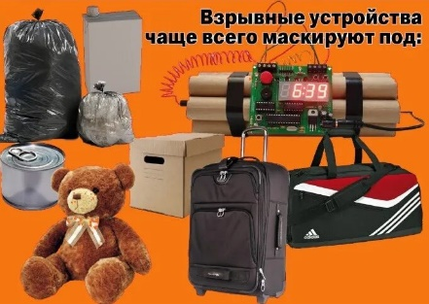 | 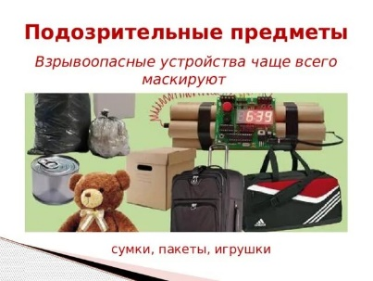 | 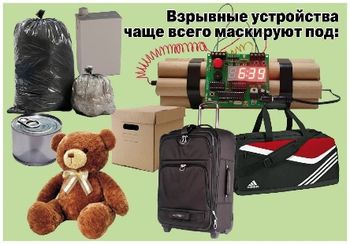
Пример: террорист оставляет в торговом центре пакет. К нему прикреплён мобильный телефон — это пульт дистанционного подрыва. Когда в районе окажется много людей, террорист звонит на этот телефон — сигнал запускает взрыв. Со стороны пакет выглядит как обычная забытая покупка.

Раздел 3. Что такое мини-ловушки и чем они опасны
Мини-ловушка (мина-ловушка, «минный сюрприз») — это взрывное устройство, специально замаскированное под предмет, который человек захочет взять, открыть, сдвинуть или использовать.
Как это работает:
- Злоумышленник берёт привлекательный предмет (телефон, часы, кошелёк, красивую игрушку).
- Внутрь прячет взрывчатку и взрыватель, который срабатывает при движении, открытии, нажатии.
- Оставляет там, где кто-то точно его найдёт.
- Человек берёт предмет — взрыватель срабатывает.
Типичные примеры мини-ловушек:
- «Забытый» телефон или кошелёк на скамейке или в транспорте.
- Дверь или ящик, при открытии которого срабатывает натянутая проволока.
- Игрушка на улице или в заброшенном здании — ребёнок берёт её, и происходит взрыв.
- Предмет, который лежит на дороге или тропе — просто поднять = взорваться.
- Колёсная растяжка — натянутая между деревьями леска или проволока на уровне груди или ног.
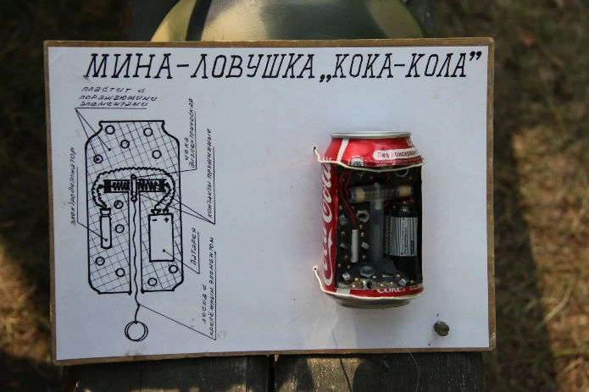 | 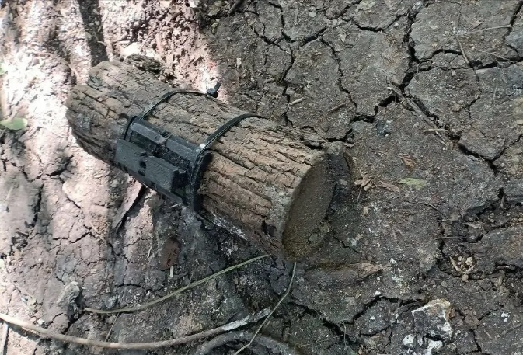 | 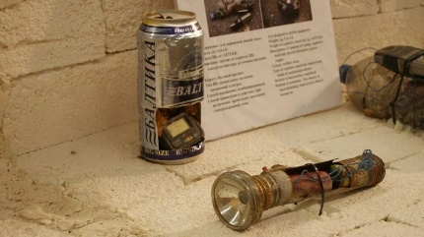
Пример: во время военных действий в некоторых районах школьникам раздавали специальные памятки о мине-ловушках, потому что боевые элементы часто прячут в привычных вещах быта. Боевой элемент может взорваться не при падении, а позже — в руках, от малейшего движения или прикосновения.
Аналогия: мини-ловушка — это как мышеловка с сыром. Сыр выглядит привлекательно, но как только мышь к нему тянется — хлоп! Только «сыр» может быть чем угодно, а «хлоп» — смертельным.

Раздел 4. Признаки подозрительного предмета
Как понять, что предмет может быть опасным? Вот основные признаки, на которые нужно обращать внимание:
Признак | Что заметить
Бесхозность | Предмет лежит без хозяина в необычном месте (в коридоре школы, на лестнице, в транспорте, на улице)
Провода и антенны | Из сумки или коробки торчат провода, небольшая антенна, изолента, элементы питания
Звук | Из предмета слышен звук — тиканье часов, щелчки, шум
Запах | Специфический запах, не свойственный данной местности (химический, горелый)
Необычное размещение | Предмет стоит там, где его быть не должно (в мусоропроводе, под лестницей, у двери)
Растяжки | Натянутые леска, проволока, верёвка, шнур на уровне ног или груди
Новые предметы | Появившиеся уже после парковки машины пакеты, банки, свертки рядом с автомобилем
Внешнее сходство | Предмет похож на боеприпас, гранату, мину, снаряд

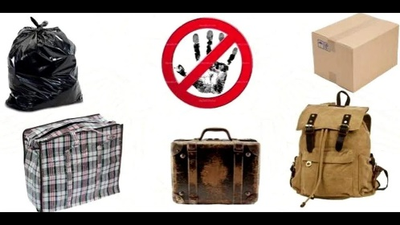 | 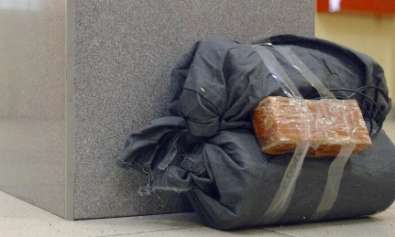 | 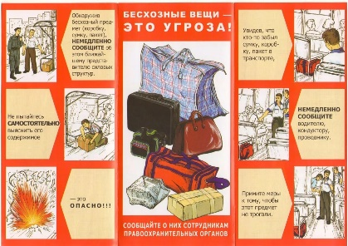
Важно: внешний вид предмета может скрывать его настоящее назначение. Обычная сумка, пакет, коробка, игрушка — всё это может быть камуфляжем для взрывного устройства.

Раздел 5. Что КАТЕГОРИЧЕСКИ запрещено делать
Это блок, который нужно запомнить наизусть. Нарушение любого пункта может стоить жизни.
Запрещается:
- Трогать, брать, перемещать, перекатывать, поднимать подозрительный предмет.
- Открывать, вскрывать, разворачивать сумки, пакеты, коробки.
- Сдвигать с места предмет или предметы, находящиеся рядом с ним.
- Обрывать, тянуть провода и проволочки, отходящие от предмета.
- Использовать мобильный телефон, рацию вблизи предмета — радиосигнал может запустить взрыватель.
- Курить, использовать зажигалки, спички рядом с предметом.
- Заливать жидкостями, засыпать землёй, накрывать тканью.
- Использовать фотовспышку рядом с предметом.
- Бросать в предмет камни или другие предметы.
- Разбирать, распиливать боеприпасы.
Прикасаться к предмету в синтетической одежде — статическое электричество может вызвать взрыв.
Пример: подросток нашёл на улице предмет, похожий на гранату, и решил принести его домой, чтобы «показать друзьям». Одно неосторожное движение — и взрыв. Правильное действие — отойти и позвонить в 112.

Раздел 6. Правильный алгоритм действий: что делать шаг за шагом
Если ты обнаружил подозрительный предмет, действуй по чёткому плану. Запомни 7 шагов:
Шаг 1. Не трогай. Не подходи, не трогай, не вскрывай, не перемещай. Отойди на безопасное расстояние.
Шаг 2. Запомни. Зафиксируй время обнаружения и место. Запомни, как выглядит предмет (цвет, размер, форма, что торчит).
Шаг 3. Сообщи. Позвони по номеру 112 (единая служба спасения). Назови: кто ты, где находишься, что обнаружил, как выглядит предмет, есть ли рядом люди.
Шаг 4. Отойди. Отойди на безопасное расстояние — не менее 100 метров от подозрительного предмета.
Шаг 5. Предупреди других. Если рядом есть люди — спокойно, без паники, попроси их отойти. Не кричи «бомба!» — это вызывает давку. Скажи: «Пожалуйста, отойдите, тут подозрительный предмет, я вызвал спецслужбы».
Шаг 6. Не пользуйся телефоном рядом. Отойди на безопасное расстояние и только потом звони. Радиосигнал от мобильного телефона может запустить радиовзрыватель.
Шаг 7. Дождись специалистов. Не уходи с места, пока не приедут сотрудники полиции, ФСБ или МЧС. Ты — главный очевидец: расскажи им, где и когда нашёл предмет, как он выглядит, видел ли ты, кто его оставил.
Аналогия: представь, что ты увидел змею в траве. Ты не трогаешь её, не пытаешься поймать. Ты отходишь, зовёшь взрослых, предупреждаешь других и ждёшь, пока приедут специалисты. С взрывоопасным предметом — то же самое, только ставки гораздо выше.

Раздел 7. Безопасное расстояние: как далеко нужно отойти
Расстояние зависит от типа взрывного устройства. Вот рекомендуемые зоны безопасности:
Предмет | Минимальное расстояние
Граната РГД-5 | не менее 50 м
Граната Ф-1 | не менее 200 м
Тротиловая шашка 200 г | 45 м
Тротиловая шашка 400 г | 55 м
Банка 0,33 л (самодельная бомба) | 60 м
Мина МОН-50 | 85 м
Сумка, пакет, свёрток | не менее 100 м
Чемодан (кейс) | 230 м
Дорожный чемодан | 350 м
Легковой автомобиль | 460–580 м
Микроавтобус | 920 м
Грузовой фургон | 1240 м
Правило простое: чем больше предмет — тем дальше нужно отойти. Если не знаешь, что именно перед тобой — отойди минимум на 100 метров.

Раздел 8. Особые ситуации

Если подозрительный предмет обнаружен в школе
- Немедленно сообщи учителю, охраннику или дежурному администратору.
- Не трогай предмет, не подходи к нему.
- По команде администрации — спокойно эвакуируйся через ближайший выход, находящийся с противоположной стороны от предмета.
- Не бери вещи, не собирай портфель — жизнь важнее.
- Место сбора после эвакуации — не менее 100 м от здания.

Если предмет обнаружен в общественном транспорте
- Сообщи водителю (машинисту).
- Водитель обязан высадить пассажиров и отогнать транспорт в безлюдное место.
- Не пытайся сам вынести предмет из транспорта.

Если ты увидел, как кто-то оставил предмет и ушёл
- Запомни внешность человека: рост, одежду, цвет волос, особые приметы.
- Запомни транспорт: марку, цвет, номер (хотя бы часть).
- Немедленно сообщи в полицию (112 или 102).
- Эти сведения помогут найти и задержать преступника.

Если ты оказался в зоне взрыва
- Не паникуй. Первое — уходи туда, где нет дыма и огня.
- Если не пострадал, а рядом есть раненые — проверь пульс и сознание. Не пытайся привести в чувство нашатырём.
- При артериальном кровотечении (кровь алая, бьёт фонтаном) — зажми рану пальцем, потом перетяни выше раны ремнём или верёвкой.
- Вызови скорую (103 или 112).

Раздел 9. Почтовые отправления — тоже могут быть опасны
Иногда СВУ доставляют по почте. Признаки опасного письма или посылки:
- надписи «лично в руки», «вскрыть только лично», «секретно»;
- отсутствие обратного адреса или вымышленный адрес;
- следы почтовой марки или наклейки, заклеенные поверх;
- подозрительный вес (слишком тяжёлая или лёгкая посылка для своего размера);
- пятна, запах, protruding провода.
Правило: не открывай, не тряси, не нюхай. Отойди и позвони в 112.

Практические задания для самопроверки
Выполни письменно — так лучше запомнится.
- Напиши алгоритм из 7 шагов действий при обнаружении подозрительного предмета. Своими словами, не списывая.
- Найди и исправь ошибки в поведении. Напиши, что не так и как правильно:
  - Ученик нашёл в коридоре школы забытую сумку и решил отнести её в учительскую.
  - Девочка увидела на улице красивую игрушку и захотела её взять.
  - Мальчик обнаружил подозрительный пакет и сразу позвонил маме с мобильного, стоя рядом с пакетом.
  - Подросток нашёл предмет, похожий на снаряд, и ударил по нему камнем, чтобы «проверить, настоящий ли».
- Заполни таблицу безопасных расстояний:
Предмет | Минимальное расстояние
Граната РГД-5
Граната Ф-1
Сумка, пакет
Чемодан (кейс)
- Объясни (3–4 предложения): почему нельзя пользоваться мобильным телефоном рядом с подозрительным предметом? Что может произойти?
- Раздели на две группы (признаки СВУ / признаки мини-ловушки) следующие ситуации:
  - В коридоре школы стоит бесхозный чемодан.
  - На скамейке в парке лежит новый телефон.
  - Из сумки торчат провода и батарейки.
  - Натянутая леска между деревьями на уровне груди.
  - У входа в здание лежит свёрток с тикающим звуком.
- Подумай (3–4 предложения): почему мини-ловушки особенно опасны для детей? Что общего у мышеловки и мини-ловушки?
- Составь памятку из 5 пунктов для одноклассников: «Если ты нашёл подозрительный предмет». Оформи так, будто это плакат для школьного коридора.

Ключевые термины для повторения
- СВУ — самодельное взрывное устройство, изготовленное кустарно и замаскированное под обычный предмет.
- Мини-ловушка — взрывное устройство, замаскированное под привлекательный предмет, срабатывает при прикосновении.
- Бесхозный предмет — вещь без видимого хозяина в необычном месте.
- Опасная зона — территория вокруг подозрительного предмета, минимум 100 м.
- Признаки СВУ — провода, антенны, тиканье, запах, бесхозность, растяжки.
- Правило «Не трогай» — главное правило: не трогать, не вскрывать, не перемещать, не пользоваться телефоном рядом.
- Номер 112 — единый телефон экстренных служб для сообщения об опасной находке.
- Безопасное расстояние — от 50 м (граната РГД-5) до 1240 м (грузовой фургон).
- Эвакуация — организованный выход людей из опасной зоны через ближайшие выходы, противоположные месту обнаружения предмета.

